第十六届全国大学生信息安全竞赛创新实践能力赛

(华东北赛区)参赛通知

第十六届全国大学生信息安全竞赛-创新实践能力赛(华东北赛区)将于2023年6月23日至24日在合肥工业大学翡翠湖校区举行,现将比赛相关事宜通知如下:

**一、竞赛时间和地点**

报到时间：2023年6月23日14:0O-18:00

报到地点：安徽省合肥市蜀山区丹霞路485号（合肥工业大学翡翠湖校区体育馆），报到时请携带参赛队汇总表(附件1)及相关身份证明文件。

比赛时间：2023年6月24日全天

比赛地点：合肥工业大学翡翠湖校区体育馆二楼

**二、竞赛模式**

本次竞赛的模式为AWD plus模式。参赛选手来自华东北区（江苏，安徽，山东）经过初赛选拔获得参加分区赛资格的全日制高校在校生。详细竞赛规则会上传至华东北赛区赛事官方QQ群。

**三、参赛说明**

1. 根据全国大学生信息安全竞赛(创新实践能力赛)官方网站上公布的分区半决赛入围名单,入围赛队需向组委会缴纳200元/队参赛费用, 缴费方式请随时关注大赛官网或竞赛群通知，不在规定时间内缴纳费用的取消比赛资格。
2. 每支参赛队需填写参赛战队信息表并打印,报到时交至华东北赛区组委会。每支队伍最多4人。
3. 参赛队员自带笔记本电脑,赛场提供插排及网线,不提供无线网络及互联网服务。
4. 分区赛中参赛队所有费用(包括差旅费、住宿费、餐饮费等)由各参赛高校自行承担,请各参赛队提前预定住宿酒店。
5. 华东北赛区组委会为参赛队员免费提供 6月24日的午餐。
6. 竞赛注意事项详见附件2。

**四、赛程安排**

| 日期 | 时间 | 环节 | 内容 |
| --- | --- | --- | --- |
| 6月23日 | 14:00 - 18:00 | 报到 | 1.选手前往报到处进行身份验证；2.领取参赛相关资料 |
| 18:00 - 19:00 | 比赛网络环境测试 | 选手前往比赛场地调试电脑设各及测试网络连通性 |
| 6月24日 | 8:00 - 8:30 | 选手签到 | 选手签到，身份鉴别，收取手机 |
| 8:30 - 9:00 | 开幕式 | 领导致辞，裁判长宣布开赛 |
| 8:45 - 9:00 | 环境测试 | 1.发放比赛参赛须知；2.选手登录账号确认比赛网络连通性及账号信息 |
| 9:00 - 17:00 | 比赛环节 | AWDP(连续8小时) |
| 11:30 -12:00 | 午餐 | 提供盒饭，用餐期间比赛正常进行 |
| 17:00 -17:30 | 成绩统计 | 1.成绩统计与公示；  2.现场成绩确认，受理申诉并仲裁 |

说明:

1.竞赛过程佩戴口罩注意安全防护。

2.赛程准确安排时间以报到时手册为准。

3.如若有极其特殊情况，组委会保留在不影响竞赛公平性的前提下对竞赛时 间和竞赛形式调整的权力，其他未尽事宜请以大赛官网通知为准。

**五、晋级规则和奖项**

1. 分区赛排名前12的队伍（含第十二名）将入围全国总决赛，并获得华东北赛区一等奖；

2. 分区赛成绩排名前40%但未入围全国总决赛的队伍获得华东北赛区二等奖；

3. 分区赛成绩排名在41%~80%的队伍获得华东北赛区三等奖

**六、联系方式及联系人**

华东北赛区QQ群（310735804）

赛事承办方（合肥工业大学）：18561151790

赛事平台方（华三科技集团）：18255199748

**七、住宿建议**

参赛队需自行预定住宿，可自主选择入住附近酒店。住宿指南详细见附件3。

**第十六届全国大学生信息安全竞赛**

**创新实践能力赛华东北赛区组委会**

附件 1.参赛队汇总表

2.注意事项

3.交通及住宿指南

附件1

第十六届全国大学生信息安全竞赛-创新实践能力赛

大学（学院）华东北赛区参赛队汇总表

|  |  |  |  |
| --- | --- | --- | --- |
| 华东北赛区参赛队员（不超过4人） | | | |
| 序号 | 参赛类别 | 姓名 | 移动电话 |
| 1 | 指导教师 |  |  |
| 2 | 队长 |  |  |
| 3 | 队员 |  |  |
| 4 | 队员 |  |  |
| 5 | 队员 |  |  |

大学/学院：

教务处(盖章)

日期：2023年 月 日

附件2

第十六届全国大学生信息安全竞赛-创新实践能力赛

华东北赛区比赛注意事项

1. 比赛前，所有参赛选手需将手机上交至组委会统一保管，赛后统一归还；比赛期间，赛场将启用信号屏蔽仪，无线鼠标、无线键盘等设备或将无法使用，参赛选手需根据自身需求自备有线设备；
2. 比赛过程中禁止攻击平台或干扰其他选手正常比赛，禁止对题目场景进行破坏；
3. 所有参赛队员（同一队伍的队员除外）禁止使用即时通信软件等渠道与其他人员进行赛题内容沟通交流；
4. 参赛选手不得私自搭建网络代理将靶场环境进行转发；
5. 比赛过程中若发现意外情况，请听从工作人员管理和指挥；
6. 比赛平台采用严格的反作弊监控机制，对于过程中发现比赛作弊、串题或对比赛平台恶意攻击行为（如 DDOS 拒绝服务、FLOOD泛洪等攻击），将采取禁赛、直接取消比赛成绩等处罚措施，情节严重者将由承办方通报赛队所在高校；
7. 参赛选手如有问题，可向工作人员询问；
8. 参赛选手报到需携带身份证及学生证（学生证若遗失，需要携带学校盖章在读证明材料）；
9. 参赛队伍或选手对不符合分区赛规定的、有失公正的评判和奖励以及工作人员的违规行为等，均可向大赛组委会提出申诉，组织委员会负责受理比赛中提出的申诉并进行调解仲裁，以保证分区赛的顺利进行和比赛结果的公平公正。组织委员会做出的仲裁结果为终局决定；
10. 申诉报告应明确申诉内容，由指导老师将其递交至组织委员会并作为后续沟通联系人；不符合以上条件的申诉将不予受理；组织委员会将在收到申诉报告后认真审核和处理，组织委员会受理截止时间为比赛当日17:30，17:30前选手需签署成绩确认单，17:30后未签字确认者视为自动确认成绩。
11. 本分区赛规程的最终解释权归第十六届全国大学生信息安全竞赛——创新实践能力赛华东北赛区组委会所有。

附件3

第十六届全国大学生信息安全竞赛-创新实践能力赛

华东北赛区交通与住宿指南

**一、报道地点**

合肥工业大学翡翠湖校区

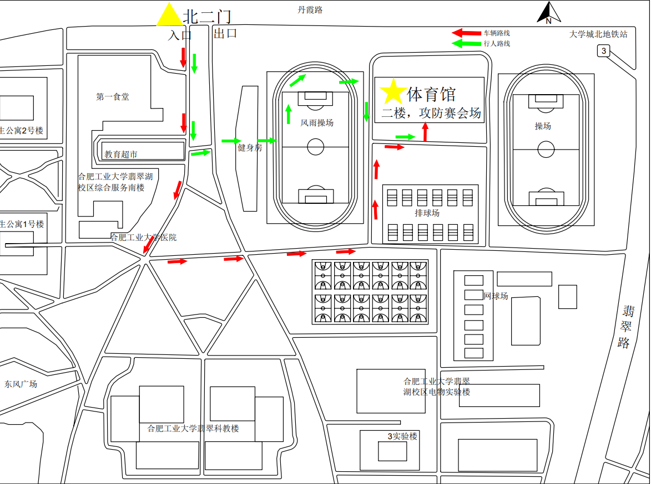

**二、交通提示**

参赛者可使用百度地图或高德地图搜索“合肥工业大学翡翠湖校区（北二门）”，查询交通路线，有效避免拥堵，选择合适的出行方案。

1、合肥南站往返合肥工业大学翡翠湖校区（北二门）：

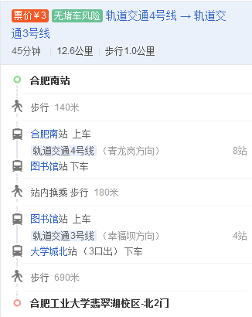

2、合肥火车站往返合肥工业大学翡翠湖校区（北二门）：

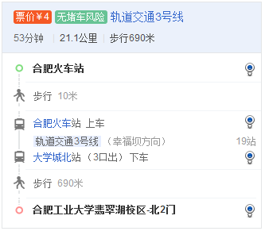

3、合肥新桥机场往返合肥工业大学翡翠湖校区（北二门）：

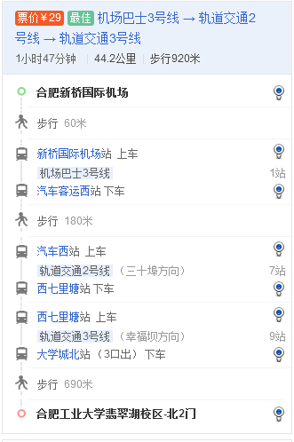

**三、住宿建议**

参赛队需自行预定住宿,可自主选择入住附近酒店。

**1）推荐住宿：天宫国际酒店**

地址：合肥市经开区翡翠路与丹霞路交口 前台电话0551-62552372

组委会协定价格：预定时报大赛名称（合工大信息安全分区赛）享受协定价。

酒店联系人：汪经理 15755119199

**2）推荐住宿：贝斯特韦斯特合肥星达城酒店**

地址：合肥市经济技术开发区丹霞路2668号

组委会协定价格：预定时报大赛名称（合工大信息安全分区赛）享受协定价。

酒店联系人：丁经理 18839429229

**3）推荐住宿：青皮树大学城地铁站酒店**

地址：合肥市经开区石柱路339号

组委会协定价格：预定时报大赛名称（合工大信息安全分区赛）享受协定价。

酒店联系人：王经理 18326669260